Hindou Oumarou Ibrahim porte la voix des peuples autochtones au lancement du Planetary Health Check 2026
Le lundi 21 septembre, à New York, en marge de la Semaine du Climat et de l'Assemblée générale des Nations Unies, Madame Hindou Oumarou Ibrahim a pris part au lancement officiel du Planetary Health Check 2026 (Bilan de santé planétaire). Cet événement majeur s'est tenu sous l'égide des Planetary Guardians.
À cette occasion, elle a porté un message fort en faveur de l'intégration indispensable des communautés autochtones dans la prise de décision mondiale pour la protection de la Terre.
« Si la science nous alerte sur l'état critique de notre planète, ce sont les savoirs traditionnels des peuples autochtones qui détiennent les solutions pour la guérir. »
En s'exprimant au nom de son expérience et des réalités vécues sur le terrain, Hindou Oumarou Ibrahim a rappelé que les peuples autochtones sont les premiers gardiens des écosystèmes. Alors que le nouveau rapport scientifique souligne que 7 des 9 limites planétaires ont été franchies, elle a insisté sur l'urgence d'allier la science moderne aux savoirs ancestraux pour ramener l'humanité dans un espace de sécurité.
Son intervention, aux côtés de personnalités mondiales, scientifiques et leaders du climat, met en lumière l’importance de la souveraineté autochtone et de la participation effective des communautés locales dans les stratégies de résilience planétaire.
À travers cette prise de parole, la voix des peuples autochtones continue de résonner au plus haut niveau à New York, appelant à un passage immédiat de la parole à l'action.
La guérison de notre planète commence par l’écoute de celles et ceux qui la connaissent et la protègent depuis des générations.
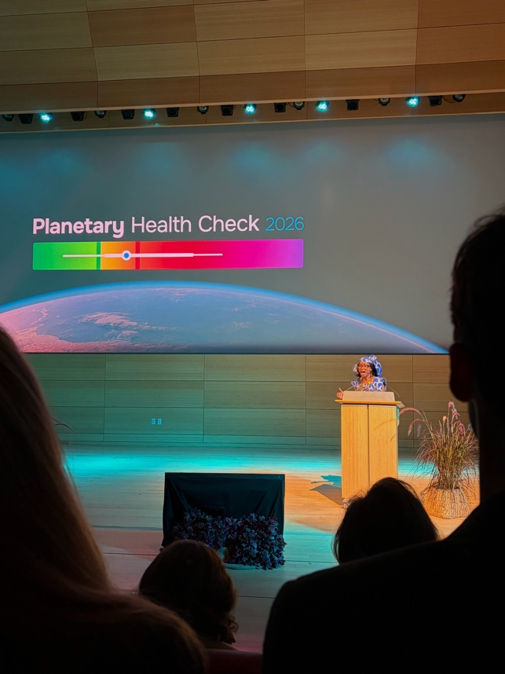
#UNGA2026 #ClimateWeekNYC #PlanetaryGuardians #PlanetaryHealthCheck2026 #PeuplesAutochtones #SavoirsTraditionnels #ActionClimatique #LimitesPlanetaires #AFPAT
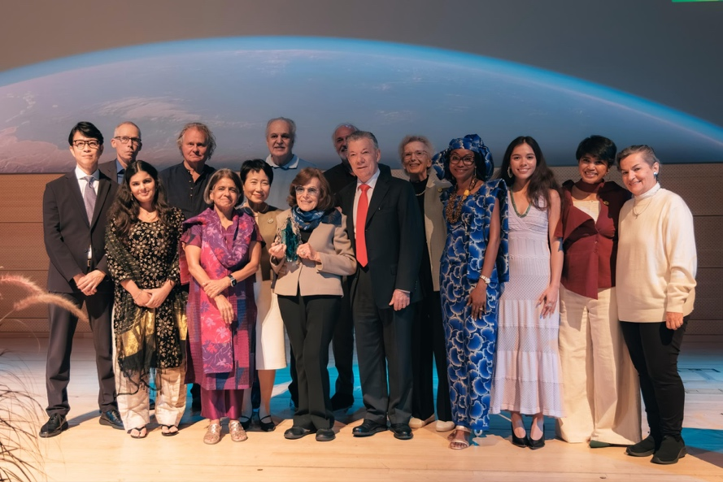
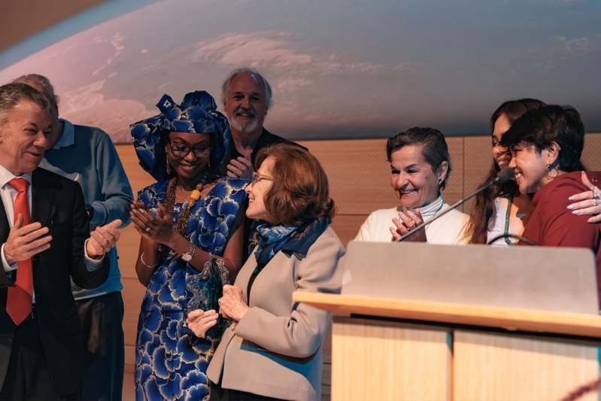
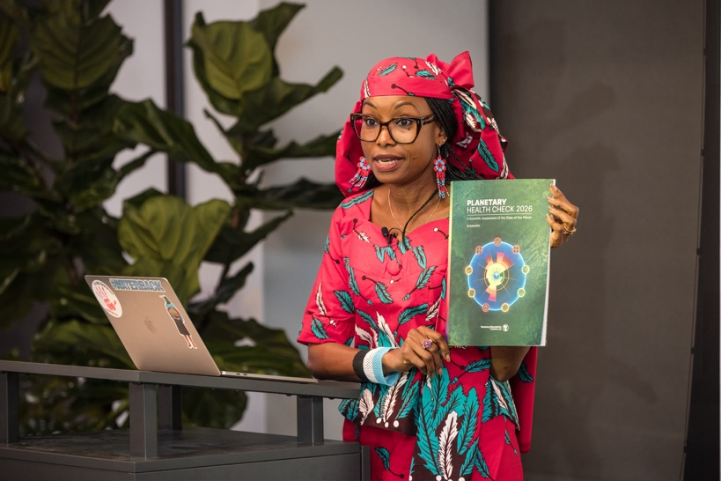

Hindou Oumarou Ibrahim au Sommet Climat de l'ONU : « La consultation sans pouvoir, c'est simplement écouter sans rien changer »
Le 23 septembre 2026, à New York, Madame Hindou Oumarou Ibrahim s'est adressée aux dirigeants mondiaux lors du Sommet Climat du Secrétaire général des Nations Unies (UNGA Climate Summit 2026). Lors de cette intervention poignante, elle a rappelé que l'urgence climatique ne se mesure pas seulement en degrés, mais en vies humaines et en survie des écosystèmes.
« Je viens d'une communauté où le changement climatique n'est pas un chiffre. C'est de savoir s'il y aura de l'eau pour notre bétail, s'il y aura des pâturages demain, ou si une famille pourra rester sur les terres où ses ancêtres ont vécu depuis des générations. »
En tant que femme autochtone Mbororo du Tchad, elle a partagé les enseignements profonds de sa grand-mère, soulignant que l'adaptation commence par une observation minutieuse de la nature : écouter la terre, le vent, la pluie, les insectes et les animaux pour savoir quand se déplacer et quand agir.
Cependant, Hindou Oumarou Ibrahim a été très claire sur le fait que ces savoirs doivent s'accompagner d'une véritable autorité politique et financière. Elle a fermement dénoncé les processus qui se limitent à recueillir l'avis des communautés sans leur donner les moyens de décider :
« La consultation sans pouvoir peut devenir simplement le fait d'écouter sans rien changer. Nous sommes détenteurs de droits. Nous sommes porteurs de connaissances. Nous vivons avec l'écosystème et sommes des créateurs de solutions, et non pas de simples bénéficiaires attendant que quelqu'un nous apporte des solutions. »
Elle a également pointé du doigt les failles du système de financement climatique mondial. Il est impossible, a-t-elle insisté, de demander aux peuples autochtones de protéger les forêts et de s'adapter au changement climatique si l'argent reste bloqué dans les capitales et les grandes institutions, loin des communautés qui font le véritable travail sur le terrain.
Rappelant que des régions comme le Sahel, le Népal ou le Pacifique sont les premières victimes d'une nature qui « parle fort », elle a conclu son discours par un puissant appel à l'action :
« Écoutez la terre, écoutez les peuples, et s'il vous plaît, répondez à la terre. Donnez aux peuples autochtones leur pouvoir, leurs ressources, et nous agirons. »
#UNGA2026 #ClimateSummit #PeuplesAutochtones #SavoirsTraditionnels #JusticeClimatique #FinanceClimat #DroitsHumains #AFPAT #ActionClimatique
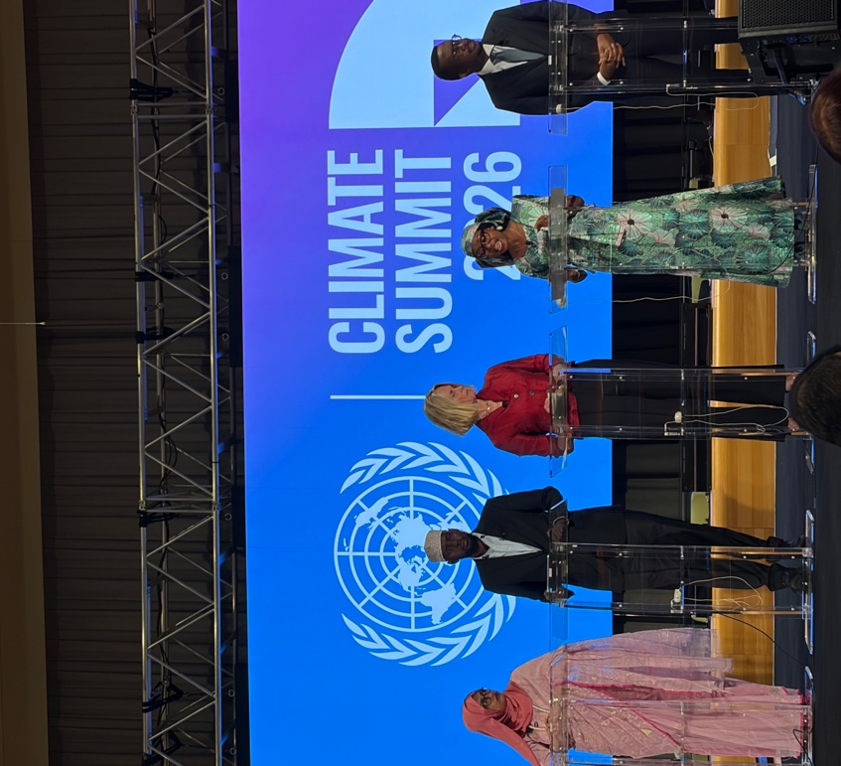
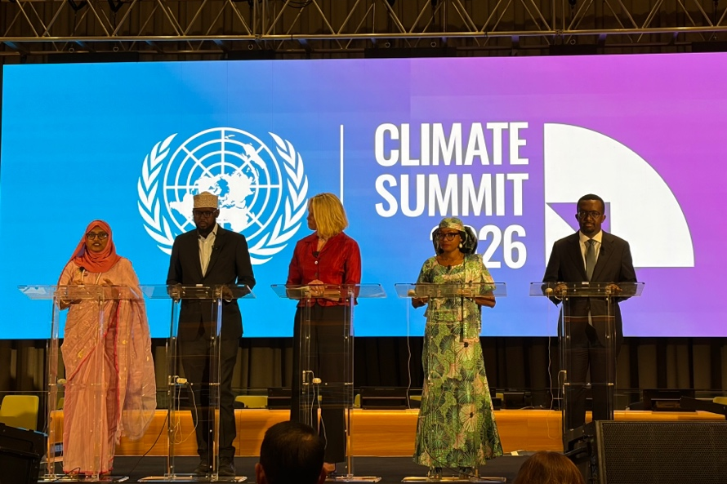

Hindou Oumarou Ibrahim célèbre le leadership des femmes autochtones lors du rassemblement « We Are All Forests »
Le 24 septembre 2026, en marge des événements pour le climat à New York, Madame Hindou Oumarou Ibrahim a co-animé une rencontre intime et exceptionnelle intitulée « We Are All Forests » (Nous sommes tous des forêts). Organisé par COSTA BRAZIL et la plateforme de plaidoyer #TOGETHERBAND, ce rassemblement a réuni des femmes autochtones activistes de premier plan et des alliés engagés dans l'action climatique, pour apprendre, réfléchir et créer ensemble.
Les photographies de l'événement témoignent d'un moment d'échange profondément humain et spirituel : assises à même le sol autour d'un arrangement floral et végétal, les intervenantes ont animé un panel de discussion dans un format réinventé, brisant les codes traditionnels pour plus d'intimité. C'est dans ce cadre de fraternité, devant un écran projetant les paysages fluviaux et forestiers de leurs territoires, qu'Hindou Oumarou Ibrahim est intervenue en tant que panéliste pour partager sa vision avec l'assemblée.
« Les femmes autochtones sont les génératrices de la vie et les gardiennes des savoirs, de la culture des semences à la gestion des terres. Notre rôle politique et communautaire est totalement indissociable de la protection de nos territoires. »
Le mouvement We Are All Forests rappelle une vérité fondamentale que la science confirme aujourd'hui : les terres gérées par les peuples autochtones sont parmi les plus riches en biodiversité sur Terre. Face à l'escalade des impacts climatiques, l'événement a souligné que soutenir ces femmes sur les plans économique, juridique et culturel n'est plus une option, mais une priorité absolue. Les cultures autochtones, portées par le leadership des femmes, constituent notre première et plus importante ligne de défense.
Les échanges de ce panel ont également mis en lumière le rôle crucial de la créativité pour bâtir une résilience culturelle. La créativité permet d'éveiller les consciences, de modifier les agendas politiques et d'unir la famille humaine. À travers cette initiative, le mouvement vise non seulement une reconnaissance mondiale, mais aussi une véritable résilience économique, avec pour objectif de créer des moyens de subsistance pour 5 000 artisanes autochtones, impactant ainsi 30 000 membres de leurs communautés.
L'avenir exige de la créativité, de l'unité, et un soutien inébranlable à celles qui veillent sur notre planète.
#WeAreAllForests #TOGETHERBAND #FemmesAutochtones #SavoirsTraditionnels #GardiennesDeLaTerre #ActionClimatique #AFPAT #Biodiversité #DroitsAutochtones
